<https://www.taikr.com/article/193>

关于unity3d中游戏资源的导入导出教程不是简单的一点点内容，我在网上找到了一些相关的内容，希望可以对需要的人有帮助，这篇主要讲的是**unity3d导入导出教程之网格fbx模型文件**  
      所有3D游戏的核心都是网格--由三角面片组成的、并附有贴图的物体。  
1.3D建模软件如3D max maya。制作模型。  
2.将制作好的模型保存在“Assets”【资源】文件夹下。  
3.将模型放入场景。  
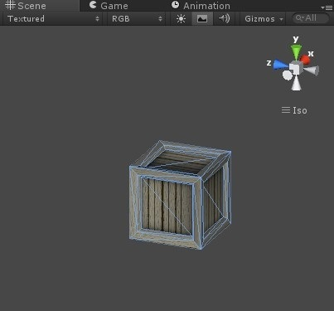

 4.调整属性参数。  
       Unity中用渲染器（renderer）组件负责渲染网格。渲染器组件有很多变种，其中网格渲染器是最常用的一种。  
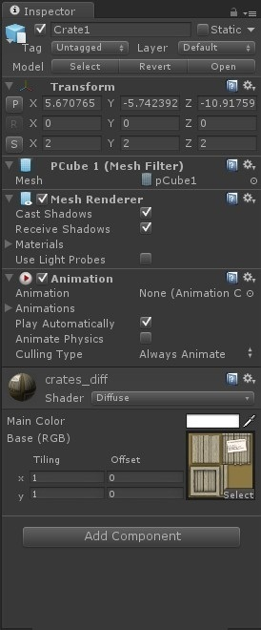

 5.安装fbx插件。

       在3D MAX中，点击File【文件】-->Export【导出】，将模型文件导出为FBX文件，保存到我们创建的文件夹中的“Assets”【资源】文件夹下面。注意一下弹出的“FBX Export”面板，这里包含了模型动画、骨骼工具、材质等等一系列的导出设置。如果您没有在模型中添加这些东西，就需要将不必要的复选框勾选掉。

Unity3D 中，导出带动画的资源有2种导出方式可以选择：

       1）导出资源时，只导出一个文件，保留模型，骨骼和所有的动作帧（把所有的动作，比如idle，attack，hit等等全部做成一个长动画），导出之后，放入unity3d，在project 窗口中选中FBX文件，在Inspector 窗口中，找到Split Animations选项，在该子选项下，拆分整个长动作为数个子动作。  
优点：操作简单，美术操作起来不易出错。  
缺点：不灵活，单个资源太大，更新，修改，和加载都是问题  
        2）导出的资源是分成模型，和多个动作的文件。一个FBX是模型，其他的是动作文件。导出模型时候，删除所有的动画，注意，是删除所有的动画哦，连T-POS都要删掉，然后导出成一个FBX文件。这个FBX就是模型资源。然后同样的max资源，把其中的模型删除，保留骨骼和其中某一段动作，比如idle的30帧，删除其他的动作帧，然后再导出成一个FBX，这个FBX就是该骨骼的一个动作。  
优点：组合方式灵活，单个资源控制到很小，加载，更新，修改的代价都很小。

缺点：导出操作复杂，美术操作易出错

设置  
1.Bake Animation  
Bake Animation 要勾选上  
2.Curve Filters 勾选上  
3.Constant Key Reducer 勾选上  
真人动作捕捉时，勾选之后优化尤为明显。  
4.Cameras 不勾选  
5.Light 不勾选  
6.要导出贴图和材质，需要勾选Embed Media  
Tips:  
3dmax 资源导出  
       确认一下系统的使用单位，选择 Customize > Units Setup > Metric > Meters，按下OK键确认。Unity能识别大多数3D软件的专属格式并加以转换，我们也可直接将3ds Max(max档案)或是Maya(ma或是mb档案)　制作好的模型储存到 Assets 目录里面， Unity就能自动将模型转换成FBX格式。  
        无法导入灯光,使用光照贴图实现。  
        网格的外观由渲染器中的材质决定。  
 查找纹理  
        Unity会根据下述寻找贴图的方案来尝试自动的导入与网格相关的贴图。首先，贴图导入器会寻找与网格在同级或上级文件夹下的Textures子文件夹。如果这样的查找失败了，导入器将会对项目中所有的贴图进行穷举搜索。穷举搜索较慢，并且如果当有两个或多个同名的贴图时，穷举搜索不能保证能找到正确的贴图，这是穷举搜索最主要的缺点。  
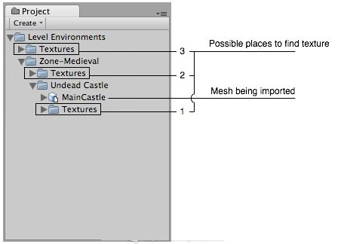  
       建议把纹理放到与资源文件同级或上级的Textures文件夹中。  
 网格属性  
       当网格被选中时，网格的导入设置会显示在检视面板中。  
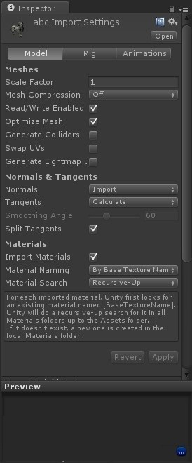

·Scale Factor 缩放系数

       Unity的物理系统希望游戏世界中的1米为导入文件中的1单位。调整此参数可以塑造一个不同比例的模型  
 ·Use File Units 使用文件单位  
         此选项仅适用于3dsMax文件。如果启用此选项，以1Max单位 = 1Unity单位导入3DSMAX文件，否则以1厘米= 1Unity单位导入  
 ·Mesh Compression网格压缩  
       升高这值会降低网格的文件大小，但可能会导致谬误（模型走样变形）。最好是在与未经压缩网格的版本差异不会太大的前提下，将其设置得尽可能高。此选项对优化游戏的大小（optimizing game size）是有用的。  
 ·Mesh Optimization 网格优化  
此选项决定了以何种顺序将三角形排列在网格中  
  ·Generate Colliders产生碰撞体  
如果启用该选项，网格导入时会自动生成其网格碰撞体。这对快速生成一个环境几何体的碰撞网格是非常有用的，但应避免将其用在要移动的几何体上。  
 ·Swap UVs 交换UV  
       当有光照贴图的物体的UV通道不正确时启用此选项。这将交换你的主UV通道与次UV通道。  
 ·Generate Lightmap UVs产生光照贴图UV  
       启用此选项会为光照贴图创建第二个UV通道。  
 · Advanced Options 高级选项  
       参考unity文档中 Lightmapping UVs document.  
 Normals & Tangents法线和切线  
 ·Normals 法线  
        决定是否使用法线和如何计算法线。此选项对优化游戏的大小（optimizing game size）是有用的。  
Import 导入默认选项。从文件导入法线。  
Calculate 计算 根据平滑角度（Smoothing angle）计算法线。如果选中，启用平滑角度（Smoothing angle）。  
       None 不使用 禁用法线。如果网格既没有法线贴图，也不受实时光照影响，则可使用此选项。  
·Tangents 切线  
       决定是否使用切线和副法线及如何计算切线和副法线。此选项对优化游戏的大小（optimizing game size）是有用的。  
       Import 导入 从文件导入切线和副法线。此选项仅适用于FBX，Maya和    3DSMAX文件，并且只有当法线为从文件中导入时可用。  
        Calculate 计算 默认选项。计算切线和副法线。只有当法线为导入或计算时，此选项可用。  
None 不使用 禁用切线和副法线。如网格没有切线则不能使用法线贴图着色器。  
 ·Smoothing Angle 平滑角  
       设置边会被作为硬边处理的锋利程度。它还被用来切分法线贴图切线。  
 ·Split Tangents 分离切线  
        如果您的网格上的接缝破坏了法线贴图光照，启用此选项。这通常只适用于角色。  
 Materials材质  
 ·Import Materials 导入材质  
        如果您不想Unity为您生成材质，禁用此选项。禁用此选项后，所有的材质都为默认的漫反射材质  
 ·Material Naming 材质命名  
        此选项决定了Unity材质的命名方式  
 ·Material Search 材质搜索  
        决定Unity如何根据材质命名选项中定义的名字查找已有的材质  
 Local 本地  
        Unity只会在本地的Materials文件夹中查找已有的材质，即，与模型文件在同一文件夹下的Materials子文件夹  
       Recursive-Up 向上递归  
       Unity会在所有的父文件夹中的Materials子文件夹中查找已有的材质  
       Everywhere 所有地方  
       Unity会在所有的项目文件夹下查找已有的材质